Aktivität 3 – Die Erde, ein strahlender Planet

Licht ist nicht gleich Licht?

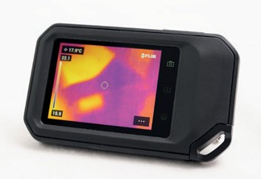
Die Sonnenstrahlung besteht aus unterschiedlichen Strahlenarten. Eine Strahlenart, die wir nicht sehen können, ist die Wärmestrahlung. Sie wird auch „Infrarotstrahlung“ genannt.
Wärmebildkameras „übersetzen“ diese Wärmestrahlung in sichtbares Licht, sodass man sie auf dem Display sehen kann.

Aufgabe 1: Wärmestrahlung sichtbar machen
Materialien:
- Wärmebildkamera

- Betrachte deine Hand mit der Wärmebildkamera. Drücke sie anschließend fest auf den Tisch. Nimm sie dann weg und untersuche den Tisch mit der Wärmebildkamera. Was erkennst du? Ergänze den Merksatz.

Die Hand erscheint in der Farbe _______________ , der Tisch erscheint in der Farbe _______________ .
Nachdem ich meine Hand vom Tisch hebe, erkenn ich ________________________________________.

- Betrachte mit der Wärmebildkamera deine Umgebung und deine Mitschülerinnen und Mitschüler.
Notiere deine Beobachtungen:

- Betrachte die Bilder von den beiden Kaffeebechern.
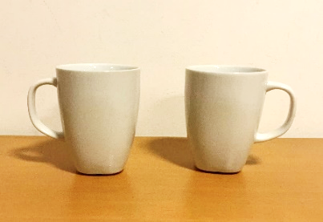  Abbildung 1 | 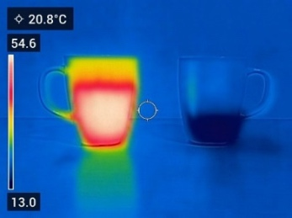  Abbildung 2
Markiere in Abbildung 1 den Becher, der mit kaltem Tee gefüllt ist. Zeichne auch in Abbildung 1 ein, bis wohin der heiße Tee in die Tasse gefüllt wurde.
Wie heiß sind jeweils die beiden Getränke? _________________________________________
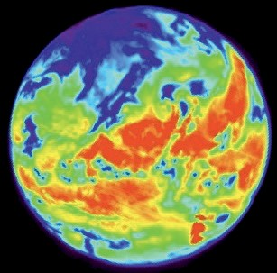
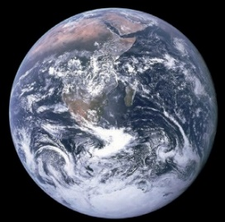
- Vergleiche die beiden Bilder der Erde. Streiche falsche Aussagen durch.
- Von der Erde geht nur Wärmestrahlung / nur sichtbares Licht / beides aus.
- Die Energie der Abstrahlung stammt hauptsächlich von der Sonne / den Menschen / dem Erdkern.
- Auf dem rechten Bild erkennt man, wo es brennt / wo die Temperatur gerade höher oder niedriger ist / dass die Kontinente in verschiedenen Farben dargestellt sind.
Aufgabe 2: Strahlung ist nicht gleich Strahlung und durchlässig ist nicht gleich durchlässig
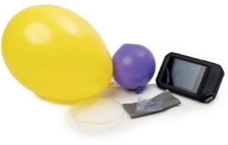
Materialien:
Verschiedene Materialien zur Erforschung der IR-Strahlung
- Wärmebildkamera
- Frischhaltefolie und schwarze Mülltüte
- luftgefüllter Ballon und wassergefüllter Ballon
- Petrischale aus Glas oder Brille
- Papier und Schulbuch

- Halte deine Beobachtung in der Tabelle fest.
- Verdecke deine Hände nacheinander mit den in der Tabelle aufgeführten Materialien. Halte die Materialien nur maximal einen Zentimeter über der Hand. Beobachte zunächst mit bloßem Auge, wie gut du deine bedeckten Finger erkennen kannst. Kreuze zutreffende Kästchen in der Tabelle an.
- Wiederhole das Ganze. Betrachte deine Hand nun durch die Wärmebildkamera. Wie gut kannst du deine Hand nun erkennen?

Material | Glas | schwarze Tüte | Papier | Luft-gefüllter Ballon | Wasser-gefüllter Ballon | Schulbuch | Frischhalte-folie
durchlässig für sichtbaren Teil der Sonnenstrahlung
durchlässig für Infrarotstrahlung

- Überlege dir, was die Kamera bei einer durchsichtigen Plastiktüte anzeigen würde, wenn man sie mit Wasser füllt. Begründe deine Antwort.
______________________________________________________________________________________________________________________________________________________________________________
______________________________________________________________________________________________________________________________________________________________________________
Manche Materialien lassen infrarote Strahlung (Wärmestrahlung) durch, andere absorbieren diese!
- Die Treibhausgase in der Atmosphäre lassen sichtbares Licht von der Sonne ungehindert durch, absorbieren aber infrarote Strahlung. Welches der Materialien aus der Tabelle hat die gleichen Eigenschaften?

_______________________________________________________________________________________

Ausblick: Der von der Strahlung der Sonne aufgewärmte Erdboden strahlt Infrarotstrahlung (Wärme) in Richtung Weltall ab. Diese Wärmestrahlung wird von der Atmosphäre absorbiert und anschließend in alle Richtungen ausgesandt - auch zurück zur Erde. Diese Wirkung der Atmosphäre wird Treibhauseffekt genannt und ist notwendig für das Leben auf der Erde.

